Система электронного документооборота Аппарата Правительства Ивановкой области (СЭД)

Краткая инструкция пользователя

Функциональная роль: ИСПОЛНИТЕЛЬ

Содержание
1 Работа с заданиями, поступившими на исполнение 3
1.1 Взятие задания в работу 3
1.2 Внесение отчета о ходе исполнения 3
1.3 Создание документа во исполнение 4
1.3.1 Удаление из задания связи с документом во исполнение 6
1.4 Исполнение задания 7
1.5 Создание запроса о переносе контрольного срока 8
2 Контроль выполнения заданий, поступивших на проверку 9
3 Подготовка проектов документов 11
3.1 Внесение основной информации о документе 11
3.2 Внесение информации о визах 13
3.3 Прикрепление файлов и скан-копий документов 13
3.3.1 Добавление файла 13
3.3.2 Добавление скан-копий документа 14
3.4 Создание связей между документами 15
3.4.1 Удаление связей между документами 16

Работа с заданиями, поступившими на исполнение

Взятие задания в работу
Выполняется по мере поступления заданий на исполнение. Все задания, поступившие на исполнение, попадают в папку Новая корреспонденция мне.
Чтобы взять задание в работу:
- Откройте папку Новая корреспонденция мне.
- При наличии в папке входящих заданий, щелкните дважды по выбранному заданию.
- В открывшейся карточке задания нажмите кнопку Принять в работу ().
Задание будет считаться принятым и переместится в папку Задания в работе (незавершенные).

Внесение отчета о ходе исполнения
По мере исполнения задания требуется вносить отчеты о ходе исполнения для информирования заинтересованных сотрудников и руководителей.
Чтобы внести информацию о ходе исполнения задания:
- Перейдите в папку Самоконтроль: Внести ход исполнения.
- Щелкните дважды по выбранному заданию и перейдите на вкладку Ход исполнения (см. Рис. 1).
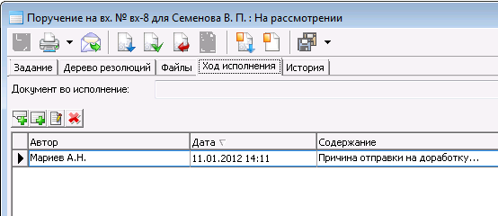
Рис. 1
- Нажмите кнопку Добавить отчет (), в появившемся окне в поле Выполнено поставьте процент выполнения, а в поле Отчет добавьте комментарий о ходе исполнения (см. Рис. 2).
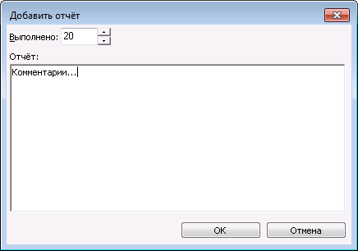
Рис. 2
- Нажмите ОК для сохранения внесенных данных. Для отмены сохранения – нажмите кнопку Отменить.
После внесения отчета задание не будет отображаться в папке Мои задания – Внести ход исполнения в течение 7 дней.
  Примечание | Внесение отчета, в котором указано, что задание выполнено на 100%, не означает, что оно будет автоматически переведено системой в состояние Исполнено. Для простановки отметки об исполнении задания необходимо выполнить действия, приведенные в п.2.4.

Создание документа во исполнение
Чтобы создать проект документа во исполнение задания:
- Найдите и откройте соответствующее задание в папке Задания в работе (незавершенные).
- Нажмите кнопку Документ во исполнение () (см. Рис. 3).
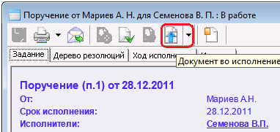
Рис. 3
- В открывшемся диалоговом окне (см. Рис. 4) установите нужный переключатель.
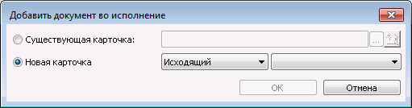
Рис. 4
- Существующая карточка. Выберите этот переключатель, если документ уже создан в системе и необходимо просто прикрепить его к заданию. Чтобы найти и прикрепить документ:
- Нажмите кнопку с многоточием ().
- В открывшемся окне перейдите в папку Мои проекты документов.
- Найдите нужный документ и нажмите кнопку Выбрать (), чтобы прикрепить документ к заданию.
- Новая карточка. Выберите этот переключатель, если необходимо создать новый проект документа:
- Выберите тип документа (Исходящий или Внутренний), укажите вид документа, нажмите кнопку OK (см. Рис. 5).
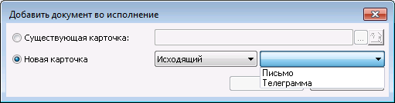
Рис. 5
- Откроется новая карточка исходящего/внутреннего документа. Поля Вид документа, Подписал, Исполнитель, Содержание, Кому заполнятся автоматически, на основании данных задания или документа-основания (см. Рис. 6). При необходимости скорректируйте значения вручную. Порядок заполнения данных РК см. в п. 3.1.
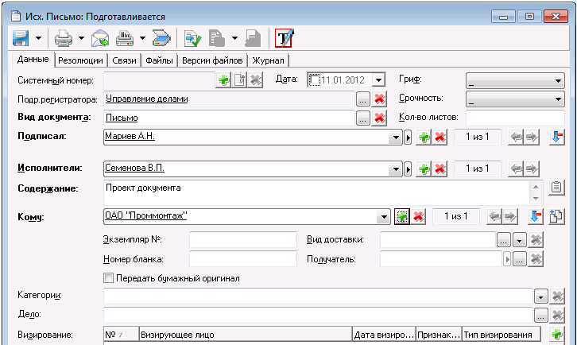
Рис. 6
- В блоке Визирование на вкладке Регистрационные данные внесите информацию о визах, которые уже получены или будут получены по документу. См. п. 3.2.
- На вкладке Версии файлов прикрепите файлы проекта документа (включая файлы приложений, если они есть). См. п. 3.3.
- На вкладке Связи при необходимости установите связи с другими документами СЭД. См. п. 3.4.
- После сохранения и закрытия созданный проект документа будет доступен на вкладке Ход исполнения в поле Документ во исполнение карточки задания, а также в папке Мои проекты документов.

Удаление из задания связи с документом во исполнение
Для того чтобы разорвать связь с документом во исполнение:
  - Найдите и откройте соответствующее задание в папке Задания в работе (незавершенные).
  - Нажмите кнопку (), находящуюся рядом с кнопкой Документ во исполнение (см. Рис. 8).
  - Из выпадающего списка выберите команду Разорвать связь с документом во исполнение (см. Рис. 7).
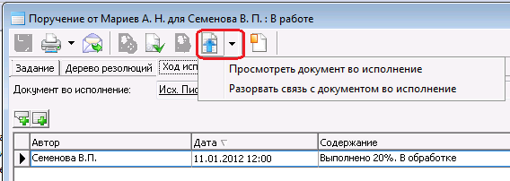
Рис. 7
  - В открывшемся диалоговом окне нажмите кнопку Да.
Связь с документом во исполнение будет удалена.
Примечание | Если задание было исполнено, то, чтобы разорвать связь с документом во исполнение, необходимо сначала перевести задание обратно в работу.  При удалении связей с документом во исполнение, сам документ из системы не удаляется, разрывается только связь между ним и заданием.

Исполнение задания
По заданиям, исполнение которых завершено, необходимо проставлять соответствующую отметку в системе. Чтобы завершить исполнение задания в системе:
- В папке Задания в работе (незавершенные) откройте задание, которое необходимо исполнить.
- Нажмите кнопку Исполнить () на основной панели карточки задания.
После исполнения задание перейдет в состояние Исполнено и не будет отображаться в папке Мои задания - В работе.
Примечание | Если в задании был указан признак о необходимости подготовки отчета об исполнении, то система после нажатия кнопки Исполнить выведет окно для добавления отчета (см. Рис. 8). 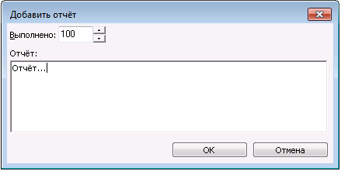  Рис. 8  В поле Отчет введите текст отчета о выполнении задания и нажмите кнопку ОК. Задание перейдет в состояние Исполнено.
Исполненные задания можно найти в папке Исполнено мной за период.
Примечание | Если в задании был указан признак о необходимости подготовки документа об исполнении, то система не даст исполнить задание до тех пор, пока не будет добавлен документ во исполнения задания (см. п. 1.3).

Примечание | Если задание было поставлено на централизованный контроль, то после исполнения оно перейдет в состояние На контроле и будет отображаться в папке Задания в работе (незавершенные), пока по нему не будет завершен контроль.

Примечание | В системе реализованы механизмы автоисполнения заданий:  - При исполнении задания ответственного исполнителя автоматически исполняются все задания соисполнителей по данному пункту;  - При исполнении родительского задания автоматически исполняются все задания нижестоящих резолюций.

Создание запроса о переносе контрольного срока
Чтобы создать запрос о переносе контрольного срока, необходимо подготовить соответствующую служебную записку. Для этого:
- В папке Создать проект документа нажмите кнопку Новая карточка (), в открывшемся окне выберите тип карточки Внутренний, нажмите кнопку ОК.
- Заполните информацию на вкладках Регистрационные данные, Версии файла в соответствии с описанием п. 3.1, 3.3.
- На вкладке Связи добавьте связь с исходным документом-основанием задания, по которому необходимо перенести срок. Добавление связанных документов см. п. 3.4.
- Отправьте документ на регистрацию при помощи кнопки На регистрацию ().
Контрольный срок будет перенесен контролером после доведения служебной записки до Сектора контроля.

Контроль выполнения заданий, поступивших на проверку
Если при формировании поручения руководителем Вы были указаны в качестве проверяющего для данного поручения (поле Проверяющий в резолюции), то после исполнения поручения назначенным исполнителем, оно перейдет Вам на проверку.
Задания, поступившие на проверку, попадают в папку Проверить исполнение.
Чтобы проверить исполнение задания:
- Откройте нужное задание в папке Проверить исполнение. Задание откроется со статусом На проверке (см. Рис. 9).
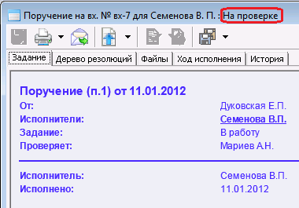
Рис. 9
- Если к выполненному заданию нет замечаний:
  - Нажмите кнопку Завершить проверку ().
  - В открывшемся окне укажите фактическую дату исполнения (см. Рис. 10) и нажмите ОК.
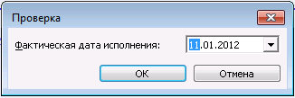
Рис. 10
После этого задание перейдет в состояние Исполнено и не будет отображаться в папке Проверить исполнение.
- Если к заданию есть замечания, то:
- Нажмите кнопку На доработку ().
- В открывшемся окне введите причину отправки задания на доработку (см. Рис. 11).
- Нажмите кнопку ОК.
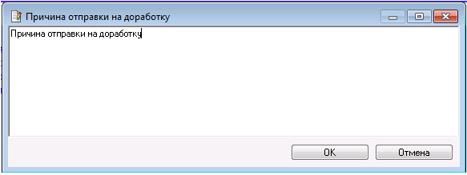
Рис. 11
Задание перейдет в состояние На рассмотрении и не будет отображаться в папке Проверить исполнение.

Подготовка проектов документов
Чтобы создать проект документа в инициативном порядке:
- Перейдите в папку Создать проект документа и нажмите кнопку Новая карточка () на панели инструментов Навигатора. Выберите тип документа: Внутренний или Исходящий.
- Заполните информацию по документу (см. п. 3.1-3.4).
В завершении создания документа отправьте его на регистрацию, для этого нажмите кнопку На регистрацию ().

Внесение основной информации о документе
На вкладке Регистрационные данные РК поля, выделенные жирным шрифтом, обязательны для заполнения (см. Рис. 12).
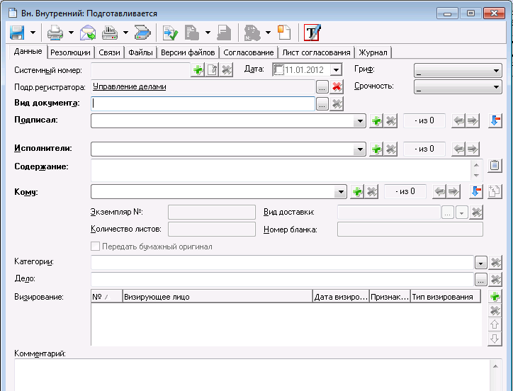
Рис. 12
- В поле Вид документа укажите вид документа, выбрав нужное значение из справочника по кнопке с многоточием (), или воспользуйтесь быстрым поиском, введя часть названия и выбрав нужное значения из списка, предложенного системой.
- В поле Подписал укажите руководителя, за подписью которого документ будет отправлен. Для этого введите первые буквы его фамилии и в выпадающем списке выберите нужную запись (см. Рис. 13).
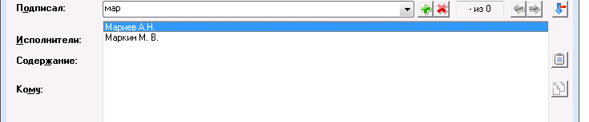
Рис. 13
Нажмите на клавиатуре клавишу Enter. Выбранное значение отобразится в поле.
- В поле Исполнитель укажите свои данные или данные того сотрудника, который разрабатывает проект документа.
Данное поле можно заполнить двумя способами:
  - Заполните значение поля по аналогии с полем Подписал.
  - Нажмите кнопку с многоточием (), выберете Добавить сотрудника. В открывшемся окне (см. Рис. 14) в поле Строка поиска введите фамилию (или часть фамилии) нужного сотрудника и нажмите кнопку Искать.
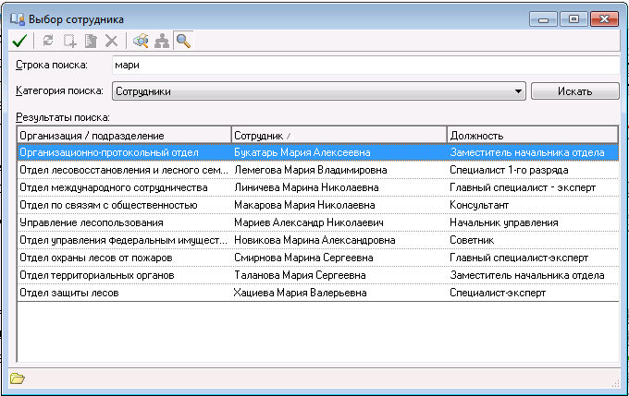
Рис. 14
В поле Результаты поиска отобразится список найденных значений.
  - Выберите нужное значение и нажмите кнопку Выбрать (). Выбранное значение отобразится в поле Исполнитель.
- В поле Содержание введите краткое содержание документа.
- В поле Кому укажите получателя, которому адресован данный документ: внешнюю организацию/физическое лицо (для исходящих документов), подразделение или сотрудника Сбербанка (для внутренних документов). Значение данного поля заполняется по аналогии с полем Подписал.

Внесение информации о визах
Чтобы внести информацию о визах:
- В поле Визирование нажмите кнопку Добавить (), откроется диалоговое окно Визирование (см. Рис. 15).
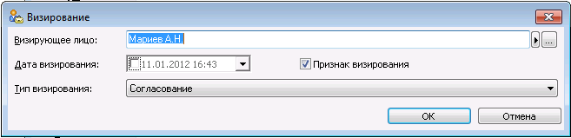
Рис. 15
- В поле Визирующее лицо укажите сотрудника, который должен завизировать или уже завизировал документ.
- В поле Дата визирования укажите фактическую дату визирования. Если виза еще не получена, то оставьте текущую дату и скорректируйте ее после получения визы.
- В поле Тип визирования по умолчанию выставится тип – Согласование, при необходимости выберите другой тип из выпадающего списка.
- Признак визирования указывается после фактического получения визы.
Для сохранения внесенных данных нажмите кнопку ОК. Для отмены сохранения – нажмите кнопку Отмена.
Повторите действия для каждого визирующего лица.

Прикрепление файлов и скан-копий документов

Добавление файла
Для прикрепления файла(ов) проекта документа к РК документа:
- На вкладке Версии файлов нажмите кнопку Добавить ().
- В появившемся диалоговом окне выбора файла выберите нужный файл и нажмите кнопку Открыть. Выбранный файл отобразится на вкладке Версии фалов.
Примечание | Прикрепление файла возможно при помощи «перетаскивания» файла мышью из текущего места (папки) в рабочее поле вкладки Файлы документа (см. Рис. 16).  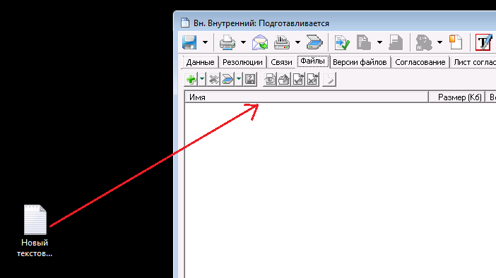  Рис. 16
- При необходимости согласуйте приложенный файл (см. инструкцию и обучающий курс по согласованию). Если согласование не требуется, нажмите кнопку Назначить версию финальной ().
Примечание | Операция по назначению финальной версии необходима для того, чтобы после отправки РК на регистрацию, файл был доступен на вкладке Файлы.

Добавление скан-копий документа
Для прикрепления скан-копии документа:
- На вкладке Версии файлов РК нажмите кнопку Отсканировать и добавить файл (см. Рис. 17).
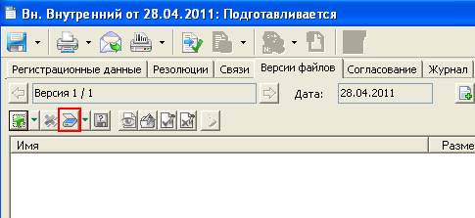
Рис. 17
- Откроется программа сканирования, установленная на компьютере, отсканируйте в ней документ и сохраните полученное изображение, при этом файл сохранится в карточку документа.
- Нажмите кнопку Назначить версию финальной ().

Создание связей между документами
При наличии в создаваемом документе ссылок на существующие документы установите связи между документами на вкладке Связи.
Для добавления связи:
- На вкладке Связи нажмите кнопку Добавить (). Откроется диалоговое окно Связь с карточкой:
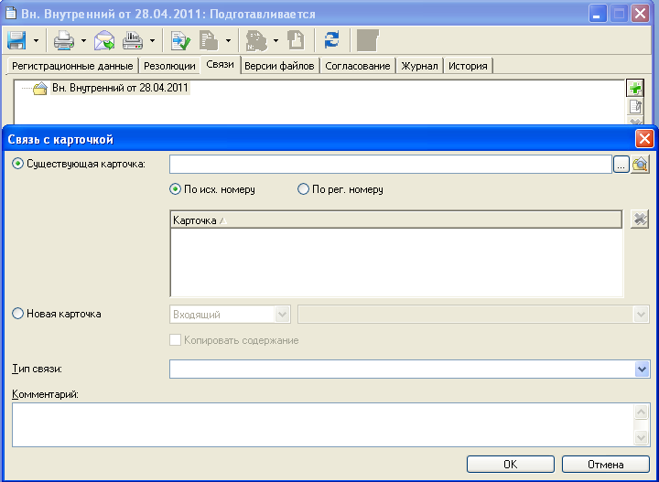
Рис. 18
- Для установления связи с уже зарегистрированными документами установите переключатель По рег. номеру. В поле Существующая карточка, введите регистрационный номер (или часть номера) документа, в появившемся выпадающем списке выберите нужный документ. (По исх. номеру производится поиск входящих документов по номеру отправителя.) Нажмите кнопку ОК.
- Для установления связи с документами, подготовленными Вами:
- Нажмите кнопку с многоточием ().
- В открывшемся окне перейдите в папку Мои документы за период или Мои документы – В разработке.
- Найдите нужный документ и нажмите кнопку Выбрать ().
- Документ отобразится в окне Связь с карточкой в поле Карточка (см. Рис. 19). При необходимости добавьте другие документы.
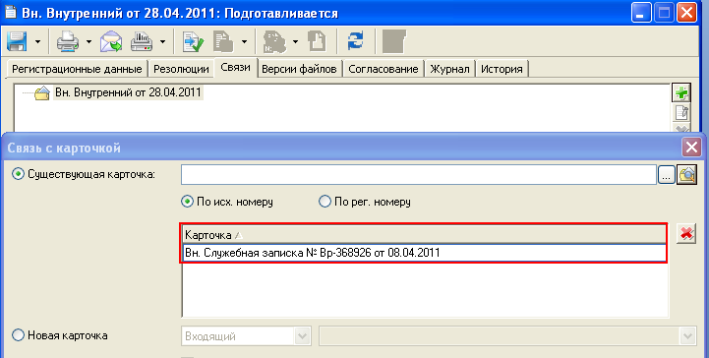
Рис. 19
- В поле Тип связи выберите нужный тип из выпадающего списка и нажмите кнопку ОК.
Документ появится на вкладке Связи.

Удаление связей между документами
Для того чтобы разорвать связь с документами:
  - Найдите и откройте соответствующее задание в папке Мои задания – В работе.
  - Перейдите на вкладку Связи.
  - Выберите документ, связь с которым необходимо разорвать и нажмите кнопку Удалить () (см. Рис. 20).
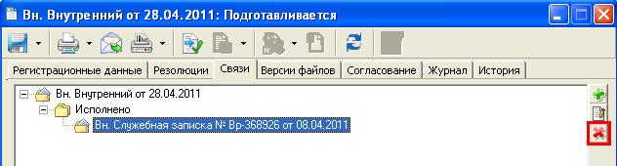
Рис. 20
- В открывшемся окне нажмите Да.
Выбранный документ удалится с вкладки Связи.
Примечание | При удалении связей между документами, сами документы из системы не удаляются, разрывается только связь между ними.

